логотип2**МУНИЦИПАЛЬНОЕ ОБЩЕОБРАЗОВАТЕЛЬНОЕ УЧРЕЖДЕНИЕ**

**СРЕДНЯЯ ОБЩЕОБРАЗОВАТЕЛЬНАЯ ШКОЛА № 8**

**УСТЬ-КУТСКОГО МУНИЦИПАЛЬНОГО ОБРАЗОВАНИЯ**

666780, г.Усть-Кут, ул. Трудовая, 5 E-mail: shcola8ust-kut@yandex.ru

Тел./факс (39565) 40-169; web-sitе: [http://школа-8-усть-кут.рф](http://crm-gtc.ru/pub/mail/click.php?tag=crm.eyJ1cm4iOiI3MTYtSDM0TklQIn0%3D&url=http%3A%2F%2Fxn---8---43d3dfc0a9alcie6d0d.xn--p1ai%2F&sign=845281ed287dd1ed3fee376e321b552bc44fa4ac04fd3885c74d969aacf814e3)

**6 класс Урок №12.**

**Тема урока: Соцветия.**

***Учитель биологии***

***Пятина Ирина Гермагеновна***

**Цели урока:**

Познакомить с наиболее распространёнными соцветиями и их биологической ролью. Создать условия для формирования личностных, метапредметных и предметных результатов учащихся на уроке.

**Личностные результаты**:

- формирование ответственного отношения к обучению;

- формирование познавательных интересов и мотивов к обучению;

- формирование навыков поведения в природе, осознания ценности живых объектов;

- формирование основ экологической культуры, воспитание любви к природе;

- признание права каждого на собственное мнение;

- умение отстаивать свою точку зрения;

- критичное отношение учащихся к своим поступкам, осознание ответственности за последствия;

- умение слушать и слышать другое мнение

**Метапредметные результаты:**

*Регулятивные УУД:*

- Самостоятельно определять цель урока.

- Работая по плану, сверять свои действия с целью и, при необходимости, исправлять ошибки самостоятельно.

-В диалоге с учителем совершенствовать самостоятельно выработанные критерии оценки.

*Познавательные УУД:*

- Анализировать, сравнивать, классифицировать и обобщать типы соцветий.

- Строить логическое рассуждение по характеристике соцветий.

- Создавать схематические модели соцветий.

- Преобразовывать информацию  из одного вида в другой (текст в таблицу с рисунком – схемой)

*Коммуникативные УУД:*

Самостоятельно организовывать учебное взаимодействие в группе (определять общие цели, распределять роли, договариваться друг с другом и т.д.).

**Предметные результаты:**

- Усвоение учащимися строения, многообразия и разновидностей цветка, его биологическим значением.

- Отрабатывать на уроке биологические термины, понятия, определения.

**Планируемые результаты обучения:**

*Учащиеся должны знать:*

-что соцветие-это группа цветков;

-виды соцветий;

-функциональные особенности соцветий;

*Учащиеся должны уметь:*

-анализировать схемы, рисунки, тексты;

-сопоставлять рисунки и схемы;

- сворачивать и разворачивать текст;

- узнавать соцветия по схемам, гербариям и комнатным растениям.

**Технология** проектного обучения.

**Методы обучения:** системно-деятельностный, проблемно-поисковый, объяснительно-иллюстративный, исследовательский.

**Тип урока**: комбинированный

**Оборудование:** гербарии,  комнатные растения, компьютер, проектор, раздаточный печатный материал для групп, презентация,ЭОР fcior.edu.ru.

**Учебно-методическая литература:** *И.Н.Пономарёва, О.А. Корнилова, В.С. Кучменк.о. Биология 6 класс (35 часов, 1 час в неделю) (М.: Вентана-Граф).*

**Условные обозначения:** Л-личностные УУД, К- коммуникативные УУД, Р-регулятивные УУД, П-познавательные УУД.

**Содержание урока**

|  |  |  |
| --- | --- | --- |
| **Краткое описание этапов урока** | **Деятельность учителя на уроке** | **УУД, формируемые на уроке** |
| 1. **1. Организационный момент** | Проверяет готовность к уроку, организует позитивный психологический настрой урока.  На столах учащихся находятся инструктивные карточки урока, в которых учащиеся должны написать свои ответы на поставленные вопросы. | -Умение соблюдать дисциплину на уроке (Л)  -Уважительно относиться к учителю (Л)  -Уважительно относиться к одноклассникам (Л)  -Умение организовать выполнение задания учителя (Р) |
| 1. **2. Этап мотивации знаний.** | Учитель: Сегодня у нас необычный урок. На сколько он будет успешным для вас зависит от нашей совместной слаженной работе. Предлагаю вам прослушать сообщения одноклассников «Мифы и легенды о цветах).  *Презентация слайд 1-7.*  Слушая, вы будете рассматривать иллюстрации этих растений.  **Проблемный вопрос:**  По каким признакам вы разделите эти растения на две группы? Попробуйте самостоятельно выполнить это задание.  Легенда о маке "Позабыть бы все на свете, да в маки окунуться..." Как на Земле появился цветок грёз? Красные маки - частичка лета, а так же символ молодости и неувядающего женского очарования. Символизирует плодовитость, плодородие, забвение, праздность.  Легенды о розе  Этот цветок родился из морской пены вместе с Афродитой и поначалу был он белым, но от капельки крови богини любви и красоты, уколовшейся о шип, стал красным. Древние верили, что этот цветок вселяет мужество и поэтому вместо шлемов надевали венки из этих цветов, их изображение выбивали на щитах, а лепестками усыпали путь победителей.  Легенды о примуле Цветы собраны в группу, напоминающую связку ключей, поэтому в народе их величают "золотыми ключиками", "первоцветом", "райскими цветами"... Появляются они весной в числе первых цветов, открывающие дорогу всему зеленому царству. Название этого цветка происходит от латинского "primus", что значит "первый".  Легенды о ландыше Если белоснежные и ароматные цветки ассоциируются с чистотой, нежностью, верностью, любовью и самыми возвышенными чувствами, то его красные ягоды во многих культурах символизируют печаль по утраченному.  Легенда о хризантеме На Востоке этот осенний цветок называют цветком белого дракона. Есть такая легенда: хитрый и злой белый дракон, желая досадить людям, вздумал посягнуть на само Солнце, но не по силам выбрал себе добычу. Зубами и когтями рвал дракон Солнце, а горячие искры превращались в цветы и падали на Землю.  *Обсудим!!!* На какие две группы вы поделите растения, о которых сейчас рассказывали? Почему? | - Умение соблюдать дисциплину на уроке (Л)  -Уважительно относиться к учителю (Л)  -Уважительно относиться к одноклассникам (Л)  -Умение организовать выполнение задания учителя (Р)  -Умение делать выводы по результатам работы (Р)  - умение слушать одноклассников (К) |
| 1. **3. Актуализация знаний.**   **4. Изучение нового материала**  **5. Закрепление материала** | В первой колонке изображены простые или одиночные цветы. Какого они цвета, размеров?  Повторим домашний материал.  Выполнение индивидуальной письменной работы по 3 вариантам.  *Презентация слайд 8.*  - Рассмотрите строение цветка шиповника майского (иллюстрация на доске)  - Дайте определение понятию «цветок».   * 1 вариант – запишите формулу цветка шиповника майского. * 2 вариант – зарисуйте диаграмму цветка шиповника майского. * 3 вариант - подпишите под цифрами части цветка.   C:\Users\1\Corel\Downloads\hello_html_mb7f896d.png  *Взаимопроверка по ответам на доске (обратная сторона).*  В результате беседы, отвечая на вопросы, учащиеся определяют тему урока.  На экране появляется слайд-тема урока по **- «Соцветия»)**   * 1. Что же такое – соцветие?   2. С какой целью природа создала их?   3. Почему цветки сгруппированы в соцветие?   4. Какое биологическое значение имеют соцветия?   Вот на эти ключевые вопросы  вы должны ответить в конце урока. (*Вопросы у вас указанны в конспекте урока)*  Изобретя цветок - растения не остановились на этом и стали развиваться на другом уровне структурной организации. Цветы редко расположены поодиночке. Давайте вспомните цветы, у которых цветок одиночный, (тюльпан, роза). У большинства растений цветки собраны в группы-соцветия.  ***Соцветия – группы цветков, расположенных близко один к другому в определенном порядке.***  Биологическая эволюция шла в направлении увеличения числа цветков, уменьшение размеров и образование плотной группы.  *В чём заключалась основная функция образования соцветий?*  Основная функция соцветий – это привлечение насекомых – опылителей.  Число цветков в соцветиях разных растений различаются, от 1 – 3 у гороха до 1000 у пальмы и могут достигать до 12 метров в размере (пальма).    Соцветия бывают простые и сложные. У простого соцветия все цветки располагаются вдоль главной оси на цветоножках или без неё (сидячие).  Простые соцветия более разнообразны:  - кисть (ландыш)  - головка (клевер)  - початок (кукуруза)  - колос (подорожник)  - зонтик (примула)  Соцветия будут сложными, когда цветки располагаются на разветвлениях, то есть на осях второго и третьего порядка:  - метелка (сирень)  - зонтик (укроп)  - колос (пшеница) Вашему вниманию предлагается фрагмент кинофильма «Соцветия».  *Работа в группах.*  Познакомится с видами простых и сложных соцветий более подробно, вы сможете в ходе выполнения исследовательской работы. А помогут нам в этом фрагменты презентации, наборы соцветий и схемы в учебнике.  *Учащиеся выполняют исследовательскую работу и заполняют таблицу. (приложение № 2)*  У вас на столах лежат схемы соцветий разных растений, комнатные растения. Выполнив приведенные ниже задания, вы сможете определить тип соцветия и то растение, у которого его можно встретить.  1)Пользуясь учебником, параграф 11, страница 63-64 и рисунком № 74 разложите набор на 2 группы: простые соцветия (*кисть, колос,*  *зонтик, завиток, початок, головка, корзинка, щиток)*, сложные соцветия *(сложная кисть или метелка, сложный зонтик, сложный колос).*  *2)*  определите вид соцветия и подберите к ним карточки-схемы. Результаты занесите в таблицу *(Приложение №2)*.  3) Ответьте на вопрос: В чём заключается биологическая роль соцветий?  *После выполнения исследовательской работы проверяем правильность составления групп соцветий, используя слайды в презентации.* | - Умение соблюдать дисциплину на уроке (Л)  -Уважительно относиться к учителю (Л)  -Уважительно относиться к одноклассникам (Л)  -Умение организовать выполнение задания учителя (Р)  -Умение делать выводы по результатам работы (Р)  -Способность к мобилизации сил, к волевому усилию при разрешении учебной проблемы (Р)  -Умение сотрудничества в поисках и систематизации результатов (К)  -контроль, коррекция, оценка действий партнера, умение выражать свои мысли (К)  -Умение воспринимать информацию на слух, отвечать на вопросы учителя (К)  Умение структурировать учебный материал, выделять в нем главное (М)  Самостоятельно организовывать учебное взаимодействие в группе (К) |
| **6. Подведение итогов. Рефлексия.** | Защита коллажей!  Возвращаемся к вопросам в инструктивной карточке.  Учащиеся отвечают на вопросы, учитель выражает свое положительное отношение к уроку, благодарит учащихся за работу, выставляет и комментирует отметки. | Самостоятельно организовывать учебное взаимодействие в группе (К)  Контроль, коррекция, оценка действий партнера, умение выражать свои мысли (К) |
| **7. Домашнее задание.** | &11, стр. 63-64. Выучить термины, таблицу. Развернуть ассоциативный ряд: растение---цветок----соцветие---опыление-----оплодотворение----семя. |  |

**Приложение № 1**

**Инструктивная карточка урока «Соцветия»**

1. На слайде вы видите вопросы, по которым поставьте цели урока для себя и на которые вы сможете ответить после изучения темы урока.

* 1. Что же такое – соцветие?
  2. С какой целью природа создала их?
  3. Почему цветки сгруппированы в соцветие?
  4. Какое биологическое значение имеют соцветия?

1. Основные понятия урока:

Соцветие - это …………………………………………………………………………………………

Простые соцветия - цветки располагаются на главной оси (*кисть, колос,*

*зонтик, завиток, початок, головка, корзинка, щиток)*.

Сложные соцветия - цветки располагаются на главной и боковых осях *(сложная кисть – метелка, сложный зонтик, сложный колос).*

1. Исследовательская работа виды соцветий.

Цель работы: познакомиться с видами соцветий и их биологической ролью в жизни цветковых растений.

Ход работы.

Выполнив приведенные ниже задания, вы сможете определить тип соцветия и растение, у которого его можно встретить.

1) Пользуясь учебником, параграф 11, страница 63-64 и рисунком № 74 разложите набор на 2 группы: простые соцветия (*кисть, колос, зонтик, завиток, початок, головка, корзинка, щиток)*, сложные соцветия *(сложная кисть или метелка, сложный зонтик, сложный колос).*

*2)*  определите вид соцветия и подберите к ним карточки-схемы. Результаты занесите в таблицу *(Приложение №2)*.

3) составьте коллаж: 1 группа – простые соцветия; 2 группа – сложные соцветия.

4) Ответьте на вопрос: В чём заключается биологическая роль соцветий?

Домашнее задание: &11, выучить термины, таблицу.

Развернуть ассоциативный ряд: растение---цветок----соцветие---опыление------оплодотворение----семя.

**Приложение 2**

**Заполните таблицу и выполните лабораторную работу «Типы соцветий»**

|  |  |  |  |
| --- | --- | --- | --- |
| Номер № | Название соцветия | Схема соцветия | Название растения |
| Простые соцветия | | | |
| 1 |  |  |  |
| 2…  7 |  |  |  |
| Сложные соцветия | | | |
| 8…  10 |  |  |  |

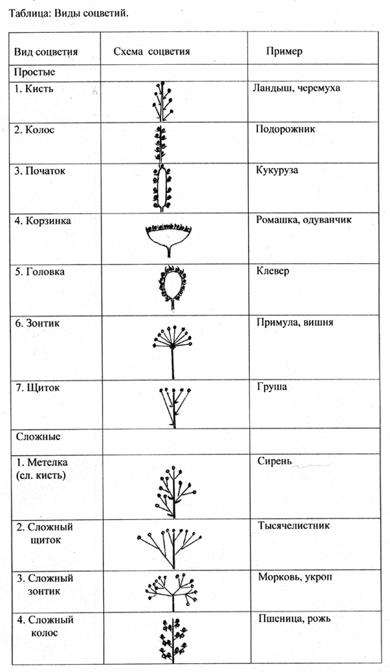**Приложение 3**